KẾ HOẠCH DẠY HỌC
MÔN: ÂM NHẠC
TUẦN 19: Từ ngày 13 đến ngày 17 tháng 01 năm 2025

HÁT: HOA LÁ MÙA XUÂN
Nhạc và lời: Hoàng Hà
I. YÊU CẦU CẦN ĐẠT:
1. Năng lực đạc thù:
- Bước đầu hát được giai điệu và lời ca của bài hát Hoa lá mùa xuân.
- Biết bài hát là của nhạc sĩ nào sáng tá
- Hát được giai điệu và lời ca của bài hát kết hợp gõ đệm theo phách.- Cảm nhận được tính chất vui tươi của bài hát.
2. Năng lực chung:
- HS biểu diễn bài hát kết hợp những ý tưởng sáng tạo của nhóm và cá nhân.
- Thể hiện bài đọc nhạc kết hợp được với nhạc cụ đệm, nhạc beat
- Biết vận dụng – sáng tạo với trò chơi âm nhạc theo chủ đề của bài học.
2. Phẩm chất:
- Cảm nhận và thể hiện được tính chất vui tươi của bài Hoa lá mùa xuân- Qua bài hát giáo dục cho học sinh biết cảm nhận cảnh đẹp của cỏ cây hoa lá mùa xuân thật tươi đẹp.
II. ĐỒ DÙNG DẠY HỌC:
- Đàn phím điện tử, bài giảng điện tử, loa, file âm thanh, video, hình ảnh về câu chuyện.
- Nhạc cụ trống con hoặc nhạc cụ gõ tự chế (nếu có).
- SGV, SGK và Vở bài tập âm nhạc 2.
III. HOẠT ĐỘNG DẠY HỌC CHỦ YẾU:

Tiến trình bài dạy | Hoạt động của GV và HS
1. Mở đầu:  - Trò chơi: “Đọc theo tiết tấu”.  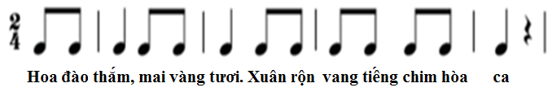 | - Giáo viên hướng dẫn HS chơi trò chơi đọc theo tiết tấu về chủ đề mùa xuân.  - GV khuyến khích HS sáng tạo lời mới. Yêu cầu HS nhận xét bạn sau hoạt động.  - GV nhận xét, tuyên dương HS và liên kết giới thiệu vào bài mới.
2. Hình thành kiến thức mới.  Học hát: Hoa lá mùa xuân  - Tìm hiểu bài hát.  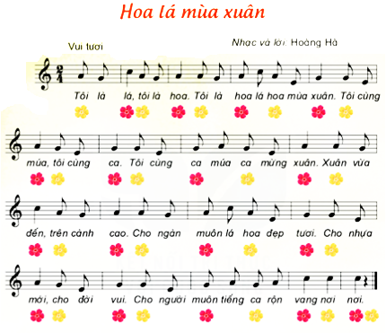  - Nghe hát mẫu.  - Đọc lời ca.  + Chia câu (4 câu)  - Tập hát từng câu.  + Câu 1: Tôi là lá … mùa xuân.  + Câu 2: Tôi cùng múa … mừng xuân.  + Câu 3: Xuân vừa đến … đẹp tươi.  + Câu 4: Cho nhựa mới … nơi nơi. | - GV yêu cầu HS quan sát bản nhạc, hình nhạc sĩ Hoàng Hà và giới thiệu bài hát Hoa lá mùa xuân.  - GV hát/ mở file hát mẫu cho HS nghe và gợi mở để HS nêu cảm nhận ban đầu về bài hát.  - Đàn giai điệu cho HS nghe và yêu cầu HS nhẩm theo lời ca.  - GV đọc mẫu từng câu và bắt nhịp cho HS đọc theo. Có thể hướng dẫn đọc lời ca theo tiết tấu bài hát.  - GV đàn giai điệu từng câu (mỗi câu 2 lần cho HS nghe) hát mẫu và bắt nhịp để HS hát.  - Trong khi tập từng câu GV có thể gọi HS hát lại bằng nhiều hình thức cá nhân/ nhóm/ tổ.  - Tập hát tiếp nối các câu cho HS đến hết bài.  - HS nhận xét bạn. GV nhận xét, tuyên dương và sửa sai cho HS.
3. Luyện tập, thực hành.  - Hát với nhạc đệm.  * Thể hiện tính chất vui tươi của bài hát.  - Hát với nhạc đệm kết hợp gõ đệm.  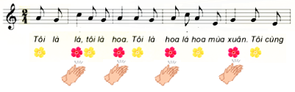  - Câu hỏi:  + Mùa xuân trong bài hát có những hình ảnh nào?  - Tổng kết và nhận xét tiết học. | - GV mở file mp3 và hướng dẫn HS hát theo nhạc đệm.  - HS hát lại bài hát bằng nhiều hình thức tổ/ nhóm/ cá nhân. Khuyến khích khi hát có thể kết hợp với vận động cơ thể theo ý thích như lắc lư, nghiên đầu, …  - GV làm mẫu và hướng dẫn HS hát với nhạc đệm kết hợp vỗ tay theo nhịp.  - HS hát lại bài hát bằng nhiều hình thức tổ/ nhóm/ cá nhân. GV yêu cầu HS nhận xét bạn sau mỗi hoạt động. GV nhận xét, khen HS.  - Giáo viên gợi ý để HS trả lời theo hiểu biết của bản thân.  - GV tương tác cùng HS để thể hiện tình yêu thiên nhiên, yêu con người, yêu cuộc sống tươi đẹp.  - GV nhận xét, tuyên dương và bổ sung cho HS (nếu có).  - GV dặn dò HS về nhà hát và gõ đệm mạnh nhẹ cho người thân nghe.

* Điều chỉnh sau bài dạy: …………………………………………………………………………………………………………………………………………………………………………

